Техническое задание
Согласно п. 2.2.1.2 СанПиН 2.1.4.1110-02 для защищенного подземного водоносного горизонта границы I пояса зон санитарной охраны (ЗСО) необходимо выполнить работы по обустройству I пояса зон санитарной охраны водозаборной скважины и работы по обустройству территории внутри ограждения по адресу: Хабаровский край, Хабаровский район, с. Федоровка, ул. Костиной, д. 8А, в радиусе 1,5 метров от устья. Ограждение выполнить в виде сплошного забора.
Схема планируемого ограждения прилагается.
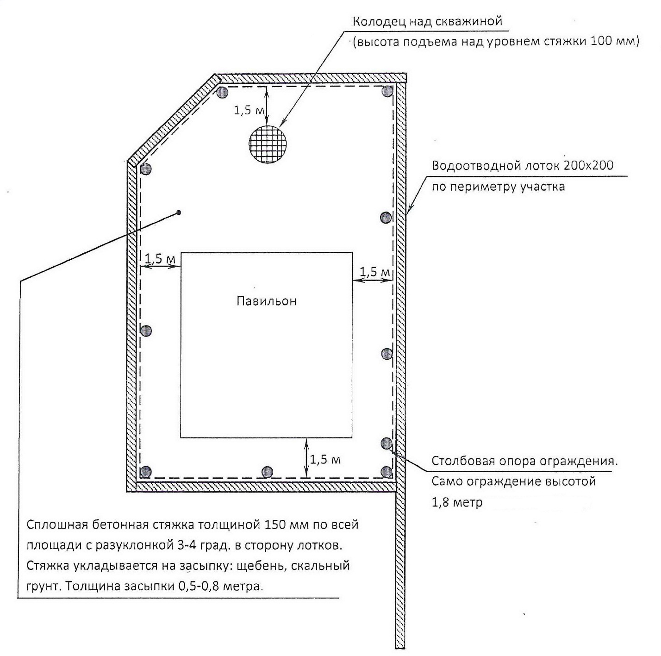
Пояснения к схеме:
- Над оголовком скважины смонтировать колодец высотой 1 метр для исключения проникновения поверхностных вод внутрь скважины.
- Произвести укладку водоотводных лотков по периметру участку общей протяженностью 30 метров.
- По всей огораживаемой площади залить бетонную стяжку толщиной 150 мм. с разуклонкой 3-4 градуса в сторону водоотводных лотков на предварительно подготовленную «подушку» из щебня (фракция 20-40) толщиной засыпки 0,5-0,8 метра.
- Забор необходимо выполнить из сварной сетки (3Д забор) высотой не менее 1,8 метра.
- Со стороны оголовка скважины предусмотреть быстросъемный демонтаж части забора для возможности беспрепятственного подъезда автомобиля с целью проведения ремонтно-профилактических работ на огороженной территории.

